

**Trường Đại Học Kinh Tế Kỹ Thuật Công Nghiệp**

**Khoa Công Nghệ Thông Tin**

**\*\*\*\*\*\*\*\*\*\*\*\*\*\*\*\***

**Bộ Công Thương**



**\*\*\*\*\*\*\*\*\*\*\*\*\*\*\*\***

**BÁO CÁO BÀI TẬP LỚN MÔN THỰC TẬP LẬP TRÌNH.NET**

**CHƯƠNG TRÌNH QUẢN LÝ SINH VIÊN**

**\*\*\*\*\*\*\*\*\*\*\*\*\*\*\*\***

**GVHD**

**Th.S.Mai Mạnh Trừng**

**\*\*\*\*\*\*\*\*\*\*\*\*\*\*\*\***

**SVTH**

**Đinh Tùng Linh**

**Nguyễn Đức Thắng**

**Đào Phan Trường Tiến**

**\*\*\*\*\*\*\*\*\*\*\*\*\*\*\*\***

Hà Nội - 2022



**LỜI MỞ ĐẦU**

**Chúng em chân thành cảm ơn thầy Mai Mạnh Trừng và cán bộ của các ban phòng khoa Công nghệ thông tin trường Đại học Kinh tế - Kĩ thuật Công nghiệp đã tạo điều kiện thuận lợi cho chúng em trong suốt quá trình học.**

**Đặc biệt, chúng em vô cùng tri ân sự hướng dẫn tận tình và theo dõi sát sao đầy tinh thần trách nhiệm cùng lòng thương mến của thầy Mai Mạnh Trừng trong suốt quá trình chúng em theo học bộ môn.**

**Trong quá trình thực hiện, nhận thấy mình đã cố gắng hết sức nhưng vì kiến thức vẫn còn hẹn hẹp nên vẫn còn nhiều thiếu sót, mong cô bổ sung để bài bài tập lớn của chúng em được hoàn thiện hơn. Chúng em xin chân thành cảm ơn!**

Mục lục

**LỜI MỞ ĐẦU** 2

**1. Sql server với Database QLSV_02_DTLinh_NDThang_DPTTien** 4

**2. Thiết kế** 4

**2.1 Form đăng nhập** 4

**2.1.1 Form** 4

**2.1.2 Code** 5

**2.1.3 Kết quả** 7

**2.2 Form Main** 7

**2.2.1 Form** 7

**2.2.3 Code** 8

**2.3 Form hệ thống** 10

**2.3.1 Quản lý tài khoản** 10

**2.3.2 Đổi mật khẩu** 14

**2.4 Quản lý** 16

**2.4.1 Quản lý sinh viên** 16

**2.4.2 Quản lý lớp** 20

**2.5 Báo cáo** 25

**2.5.1 Báo cáo sinh viên** 25

**2.5.2 Báo cáo lớp** 27

**2.6 Tiện ích** 28

**2.6.1 Word** 28

**2.6.2 Excel** 30

**2.7 Trợ giúp** 32

**2.7.1 Tác giả** 32

**2.7.2 Hướng dẫn** 32

**2.7.3 Bản quyền** 32

**1. Sql server với Database QLSV_02_DTLinh_NDThang_DPTTien**

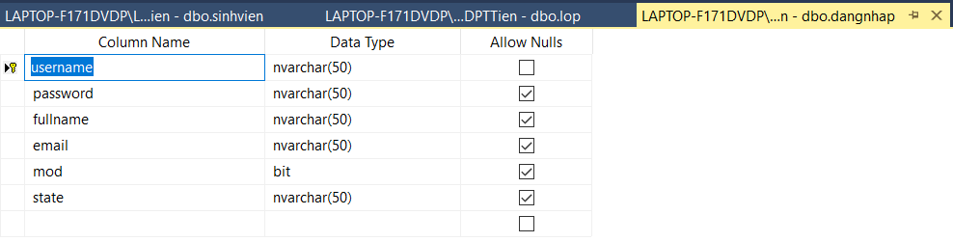

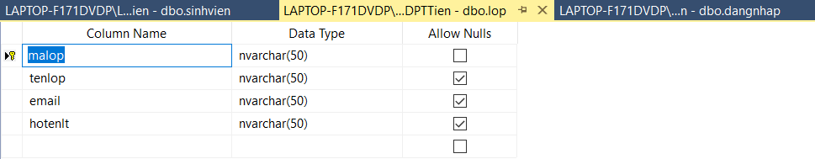

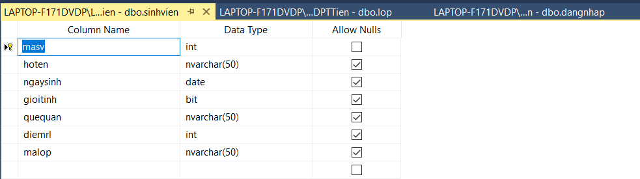

**2. Thiết kế**

**2.1 Form đăng nhập**

**2.1.1 Form**

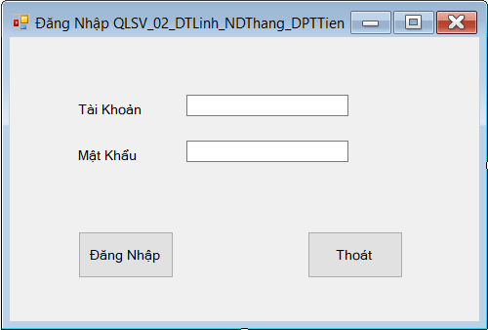

**2.1.2 Code**

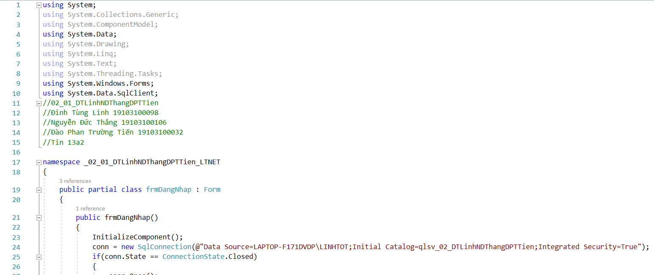

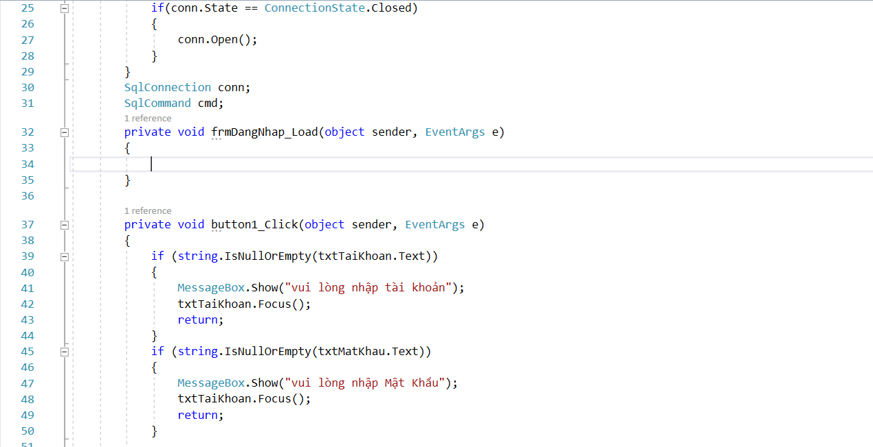

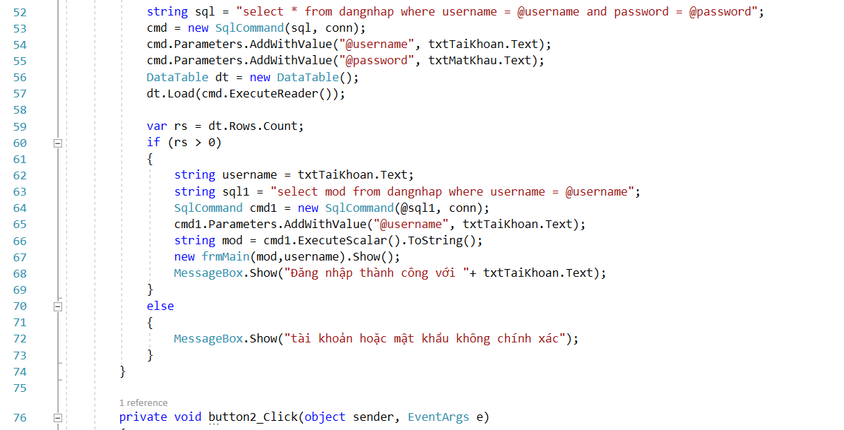

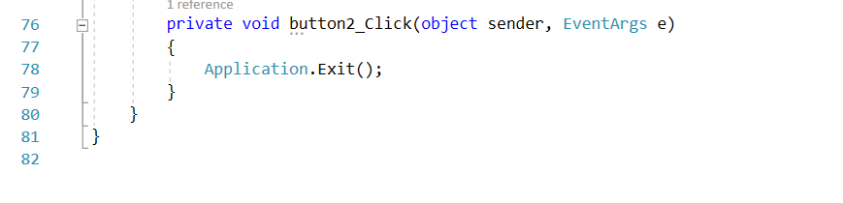

**2.1.3 Kết quả**

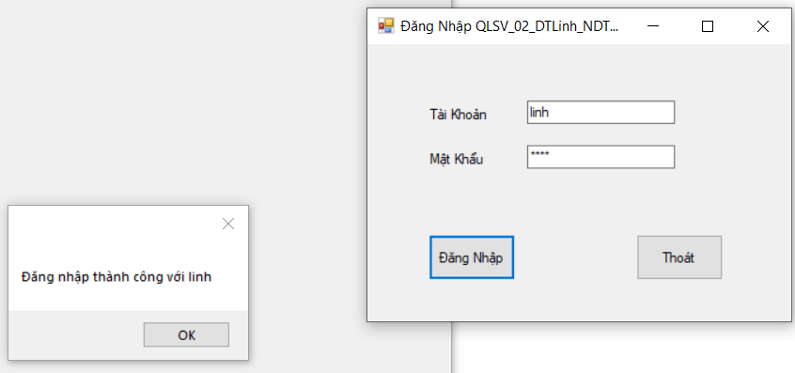

**2.2 Form Main**

**2.2.1 Form**

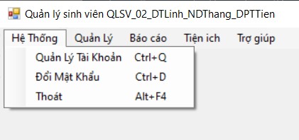

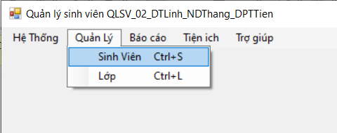

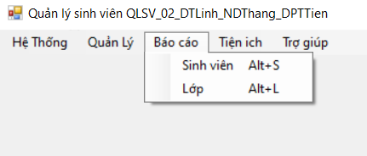

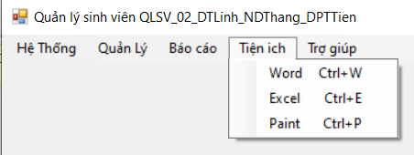

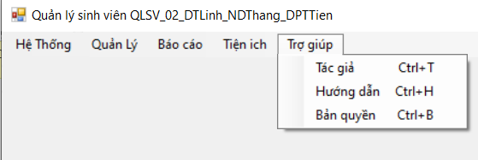

**2.2.3 Code**

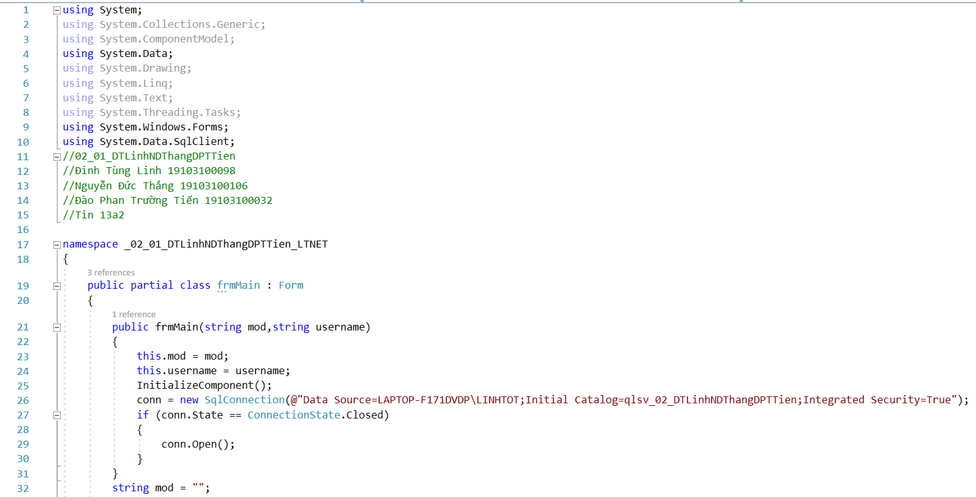

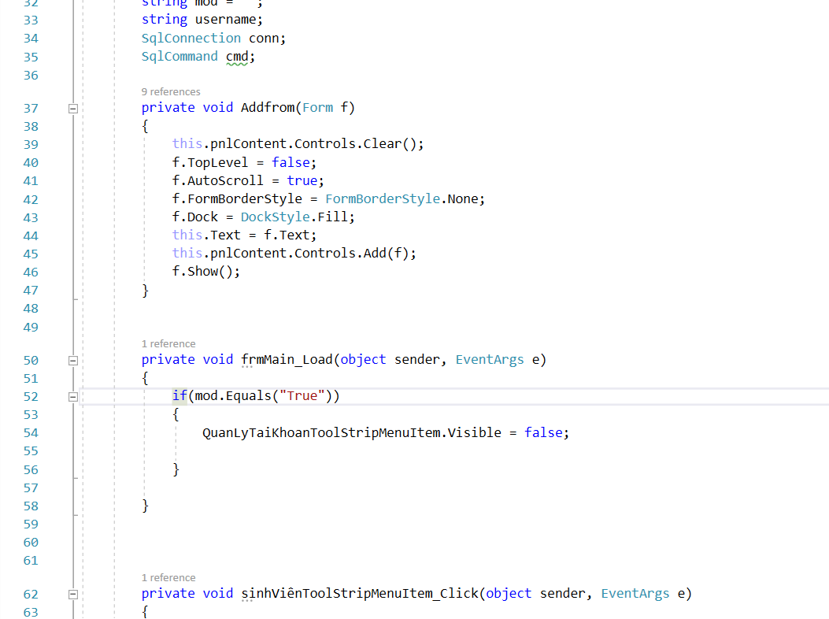

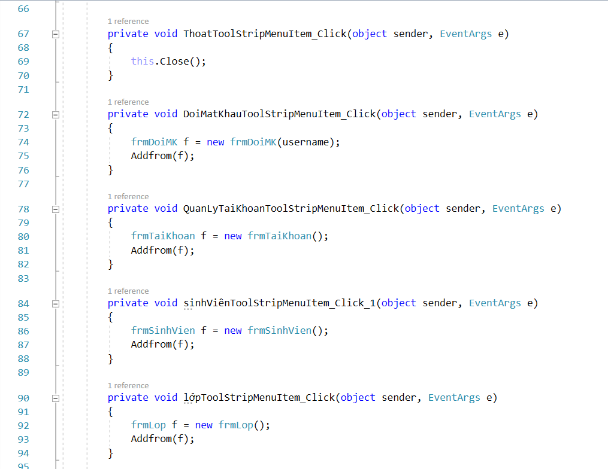

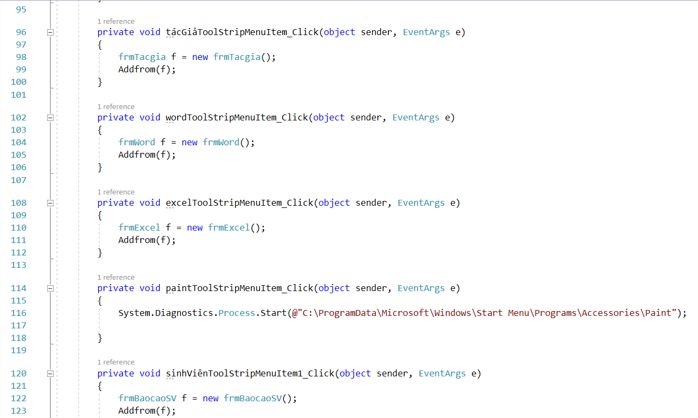

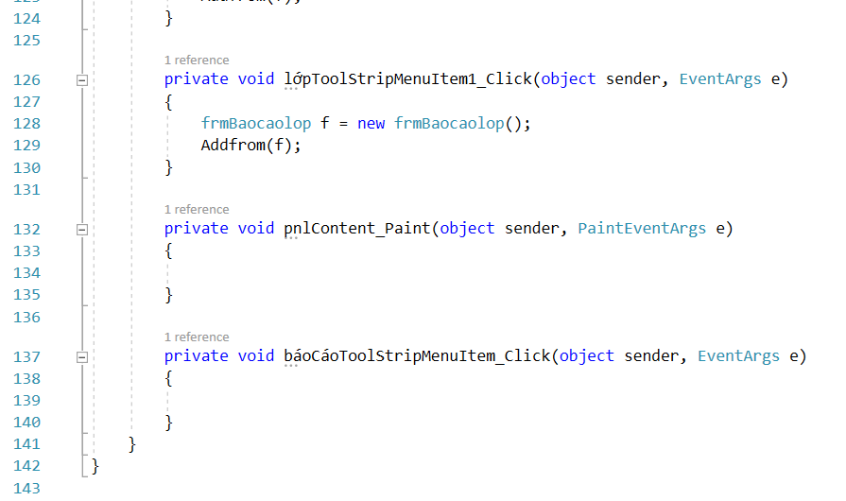

**2.3 Form hệ thống**

**2.3.1 Quản lý tài khoản**

**2.3.1.1 Form**

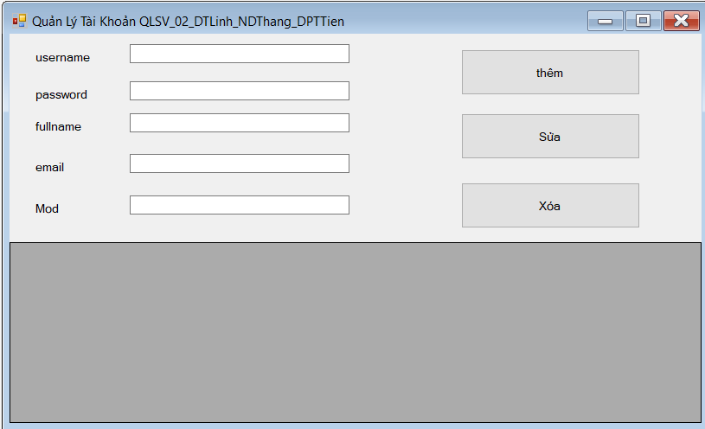

**2.3.1.2 Code**

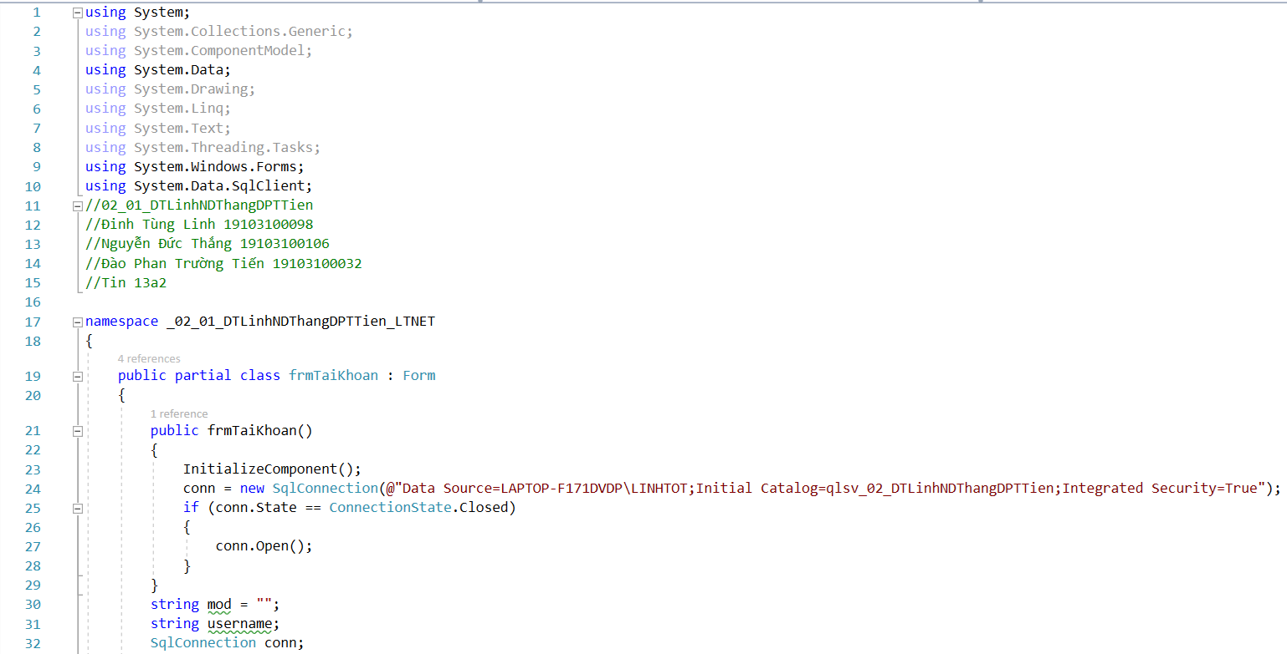

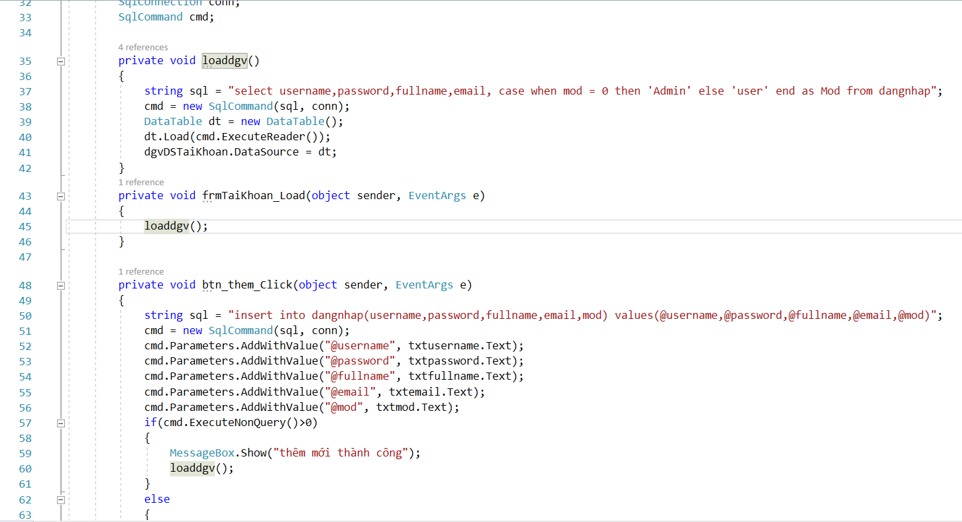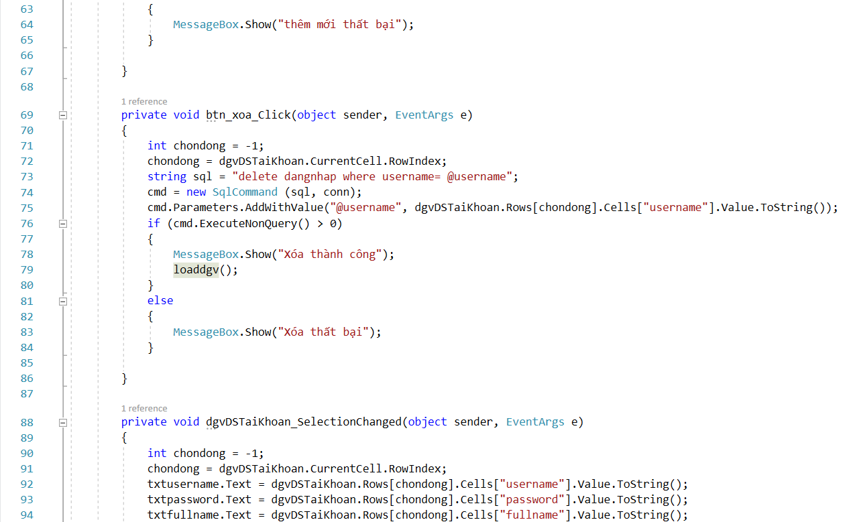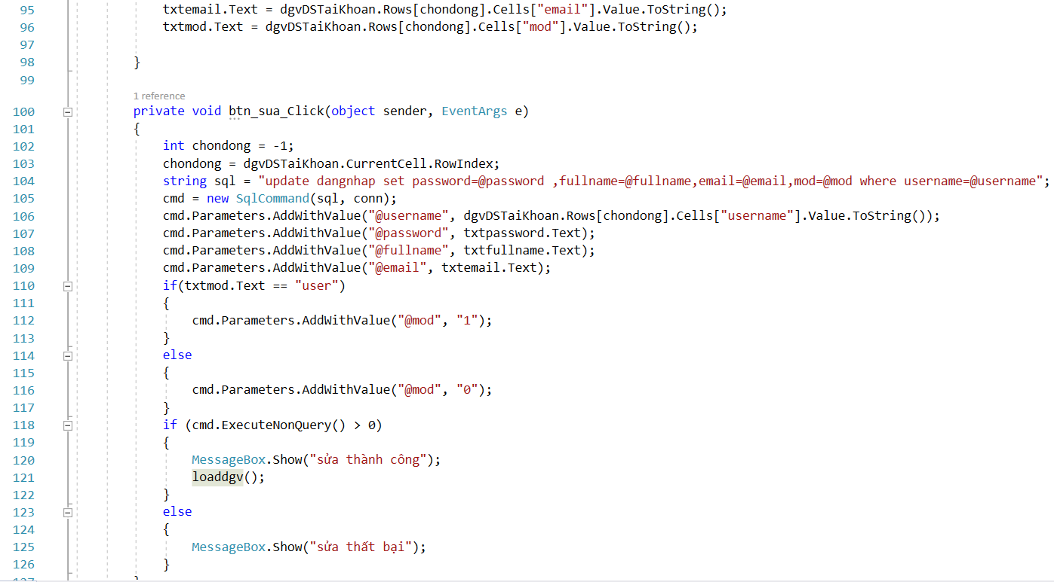

* + - 1. **Kết quả**

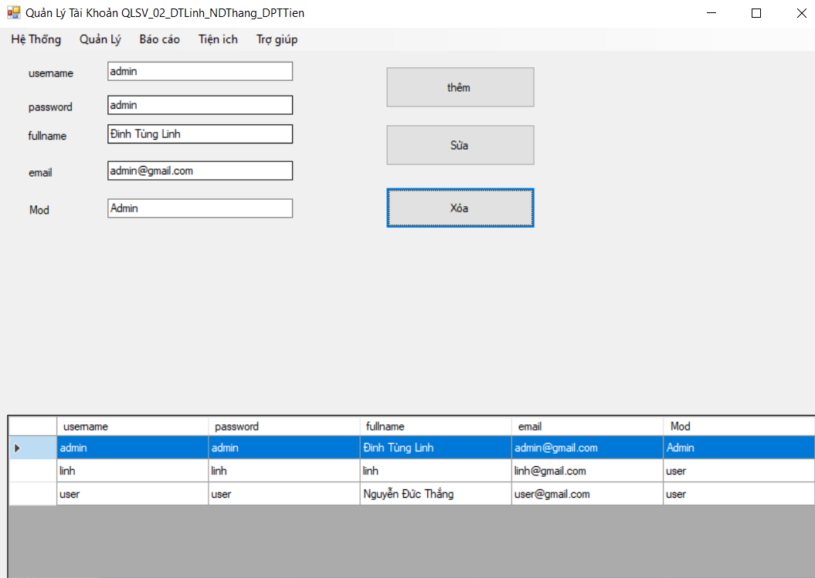

**2.3.2 Đổi mật khẩu**

**2.3.2.1 Form**

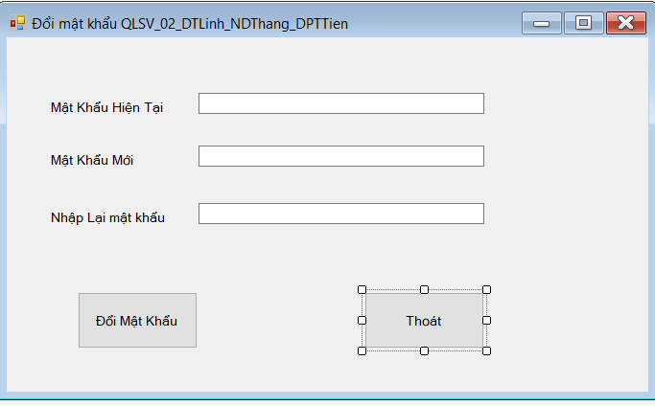

**2.3.2.2 Code**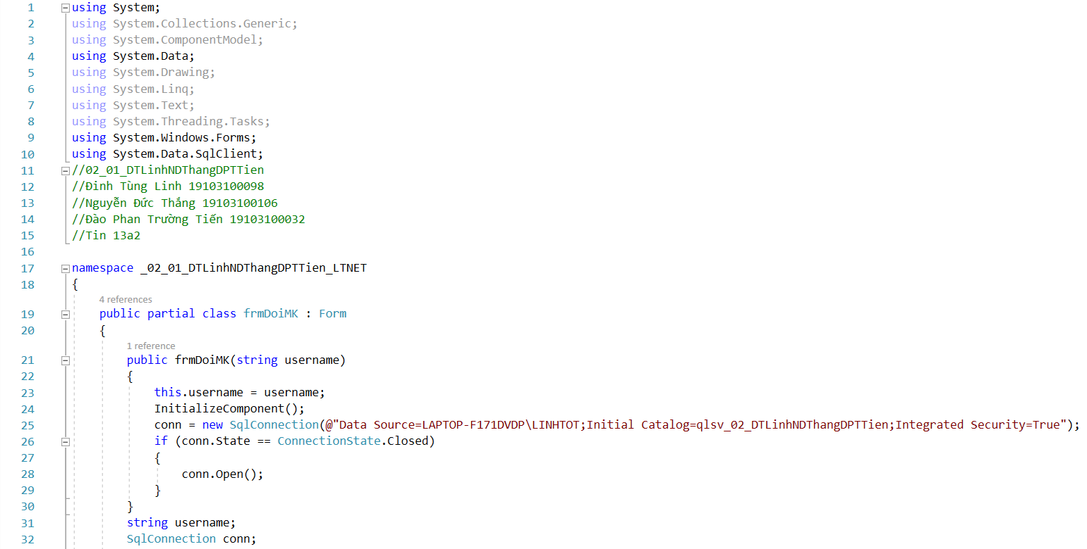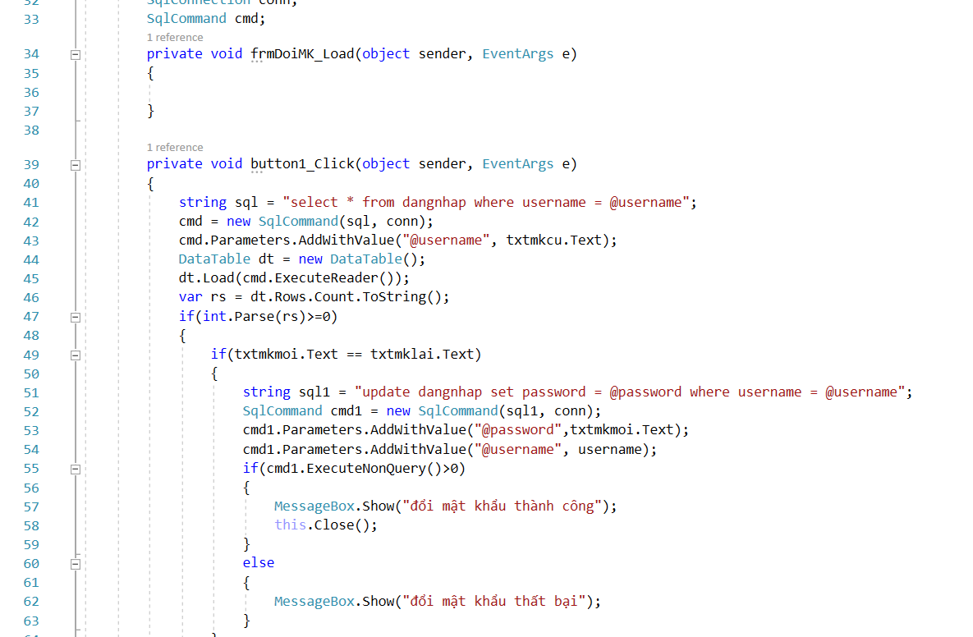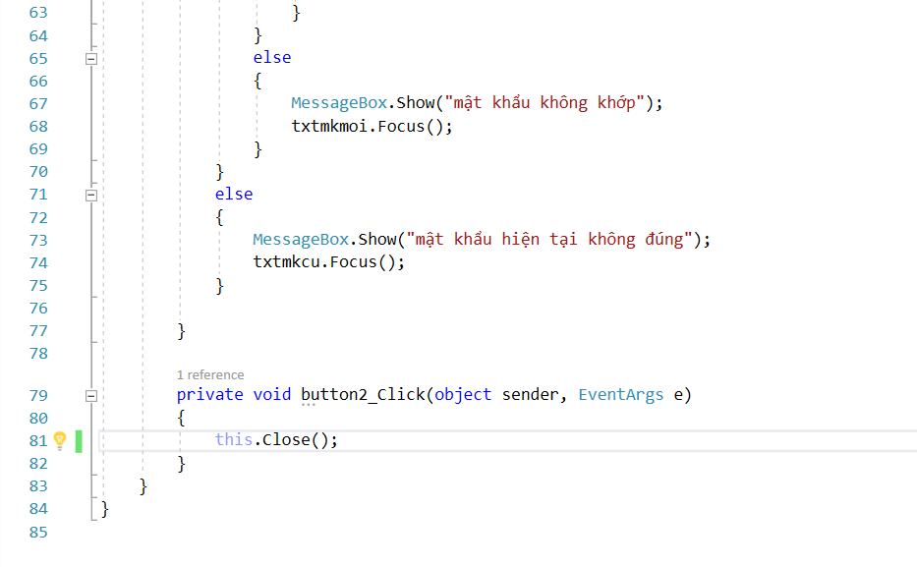

* + - 1. **Kết quả**

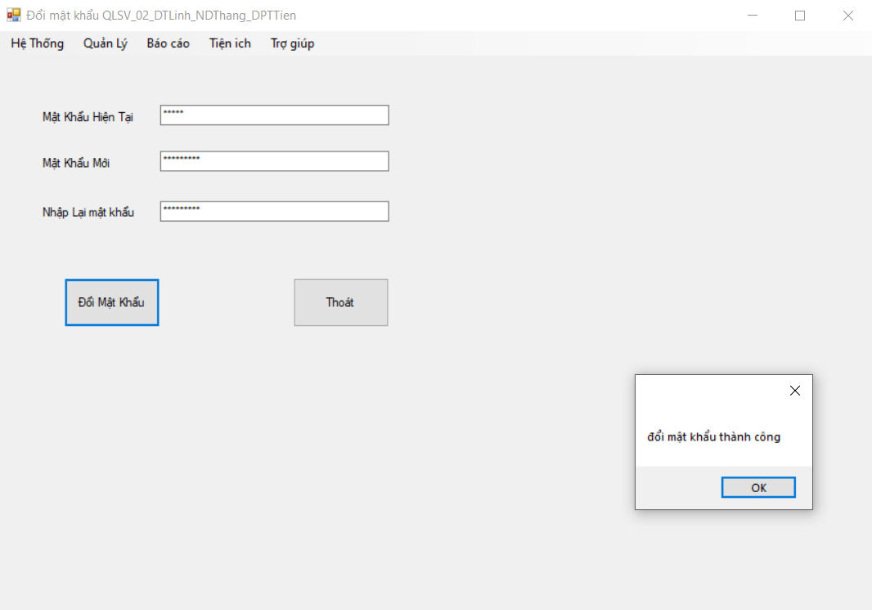

**2.4 Quản lý**

**2.4.1 Quản lý sinh viên**

**2.4.1.1 Form**

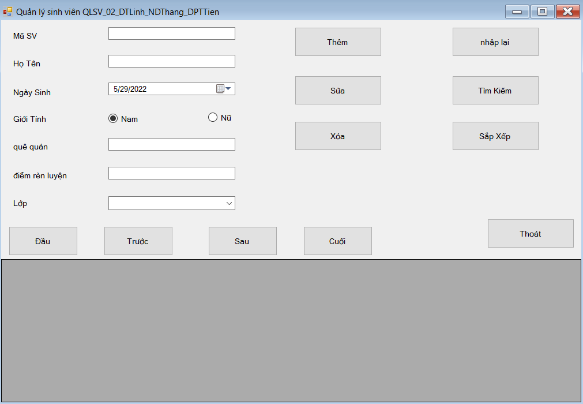

**2.4.1.2 Code**

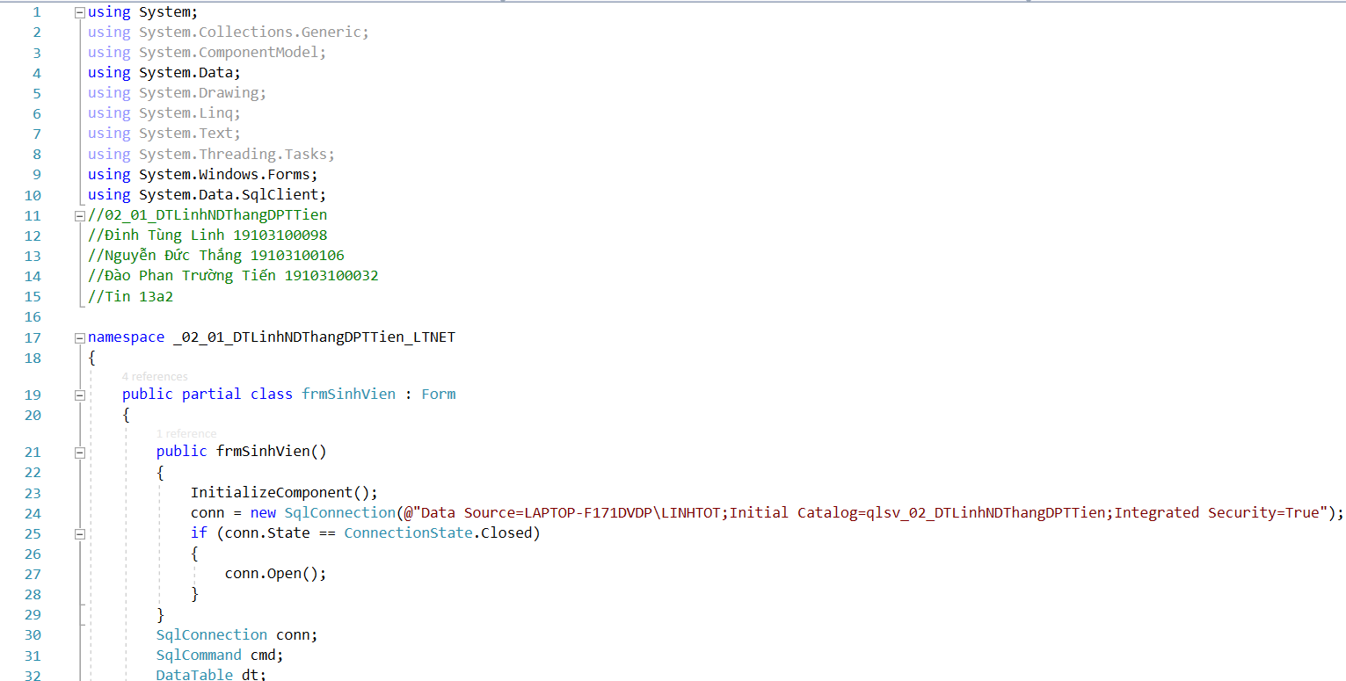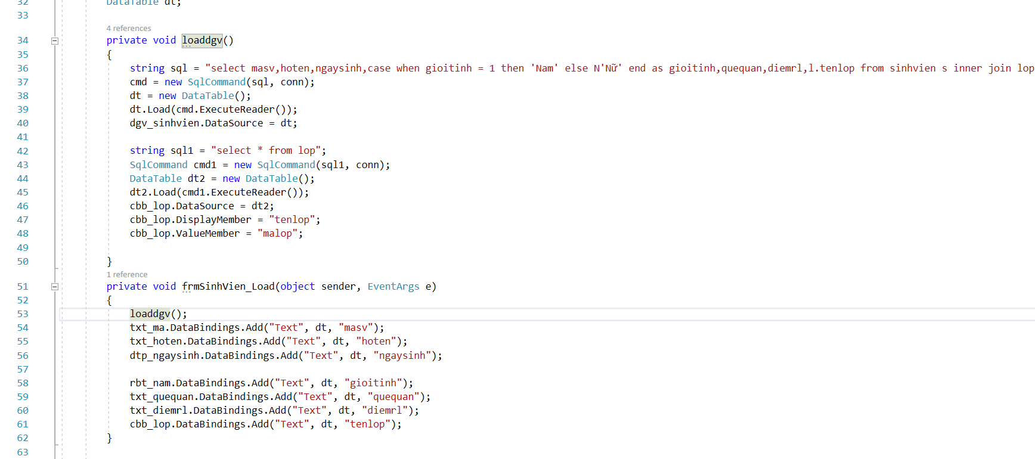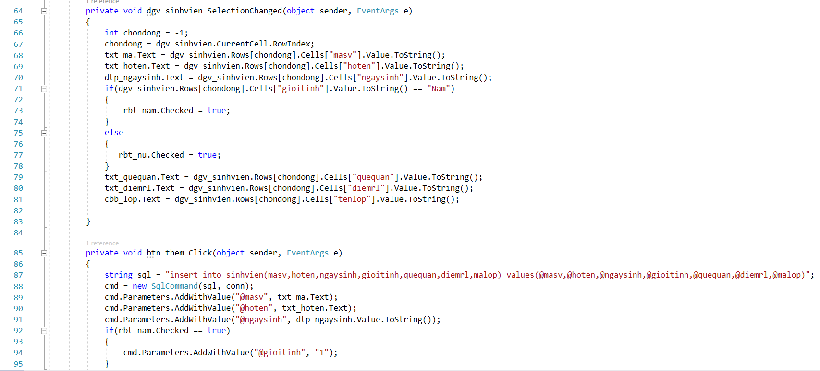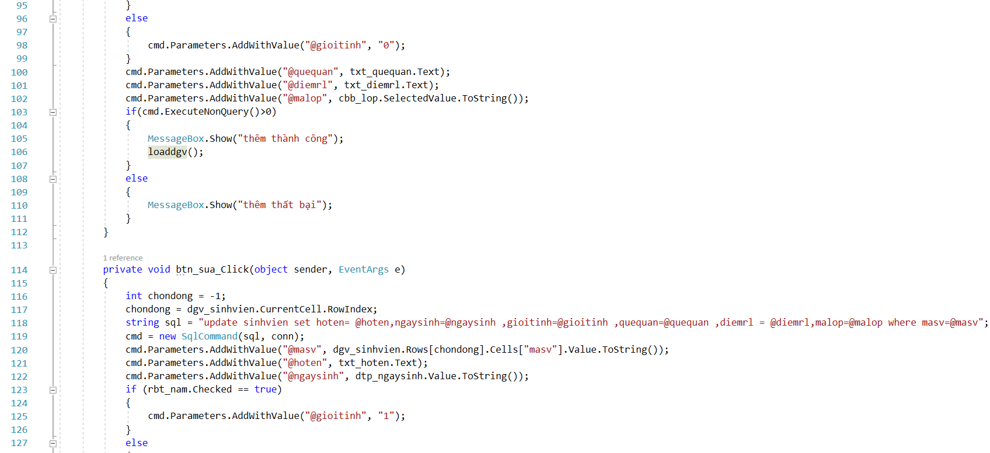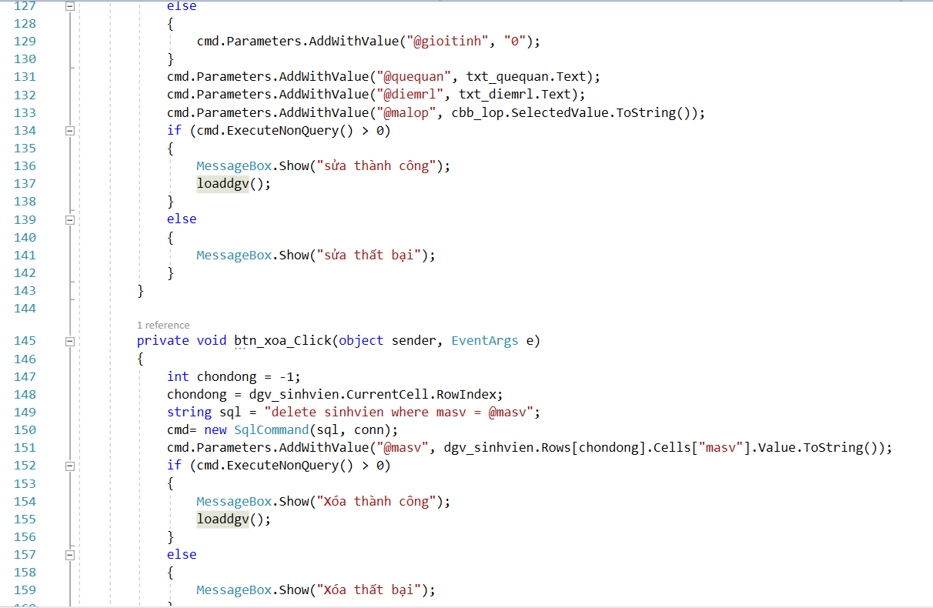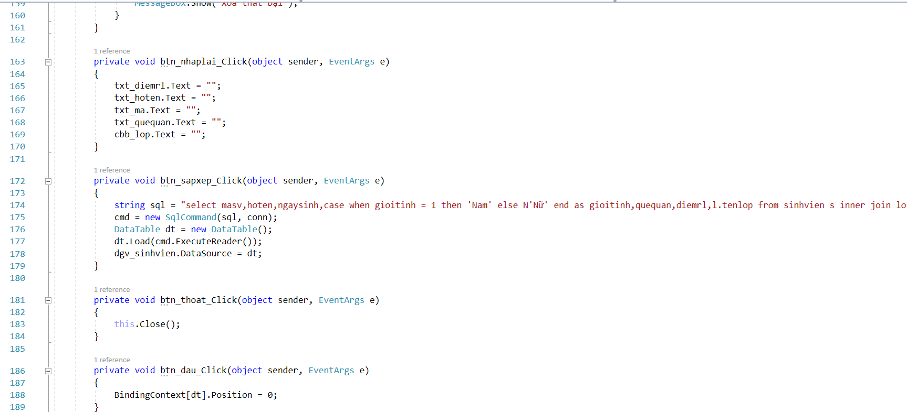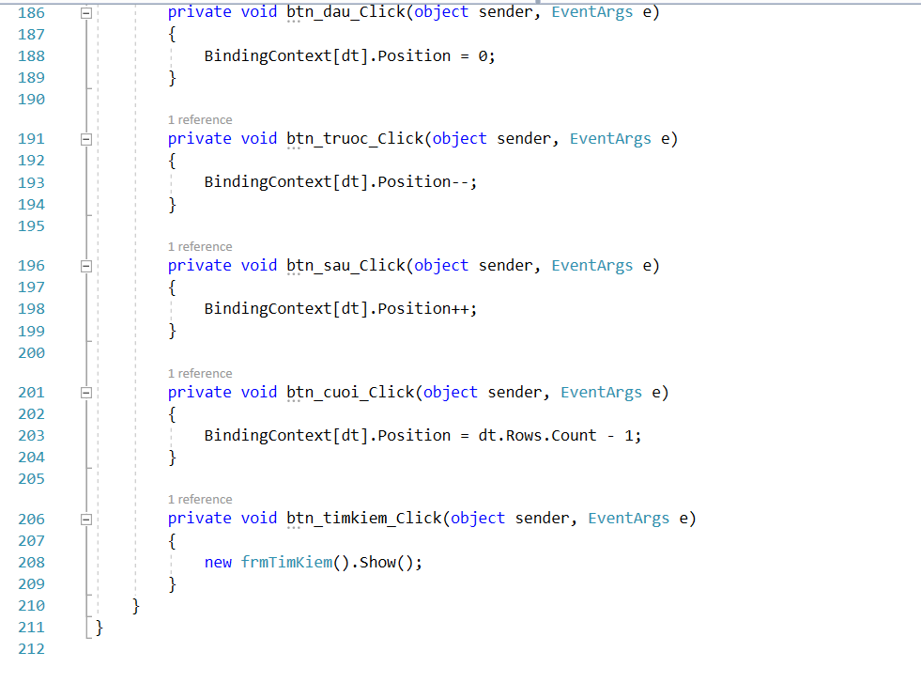

* + - 1. **Kết quả**

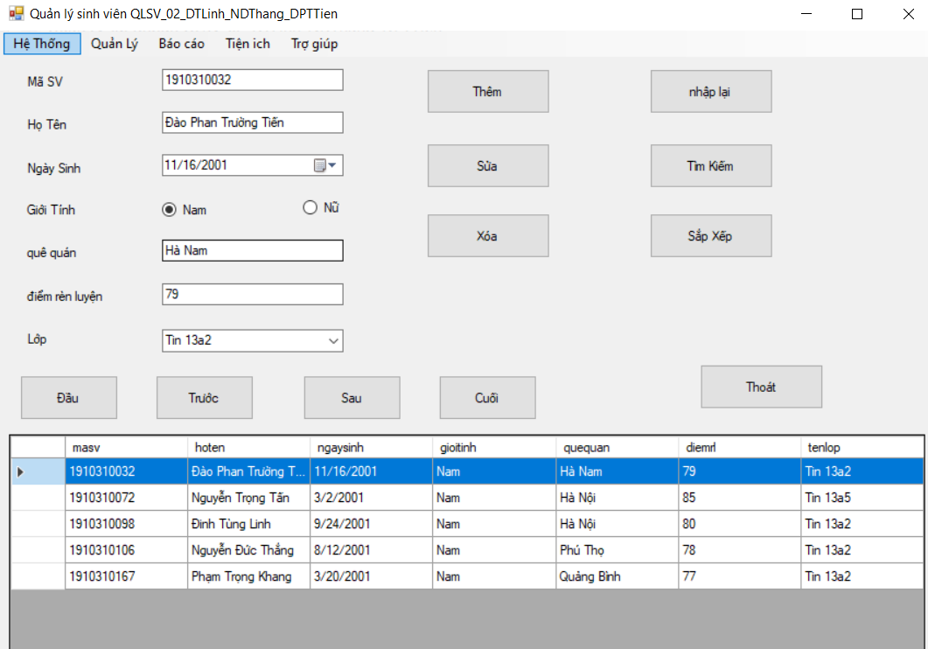

**2.4.2 Quản lý lớp**

**2.4.2.1 Form**

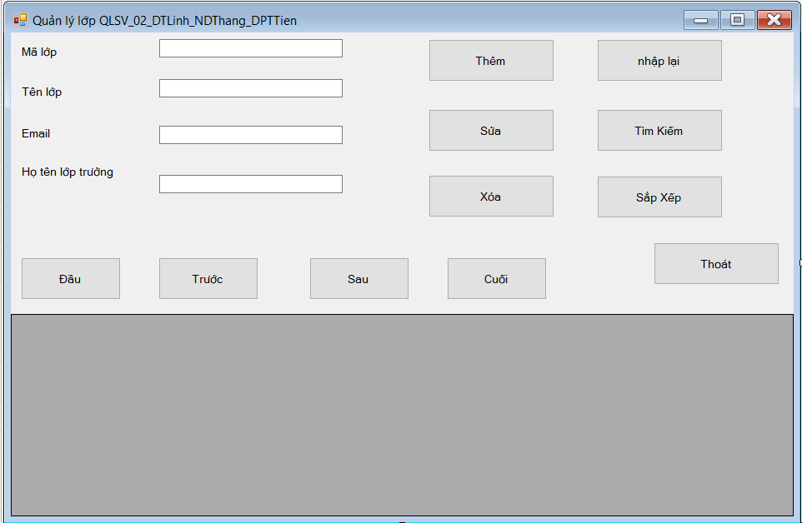

**2.4.2.2 Code**

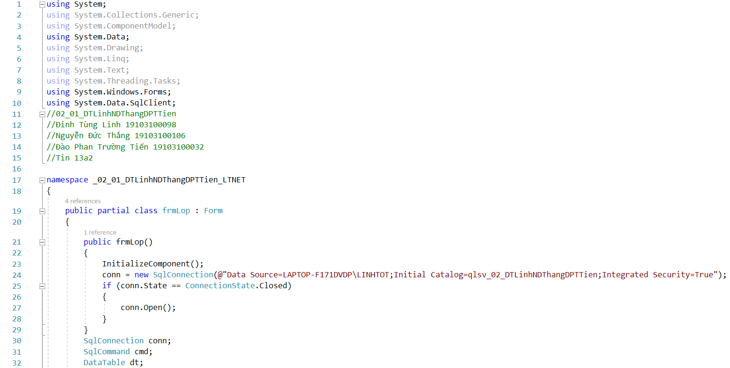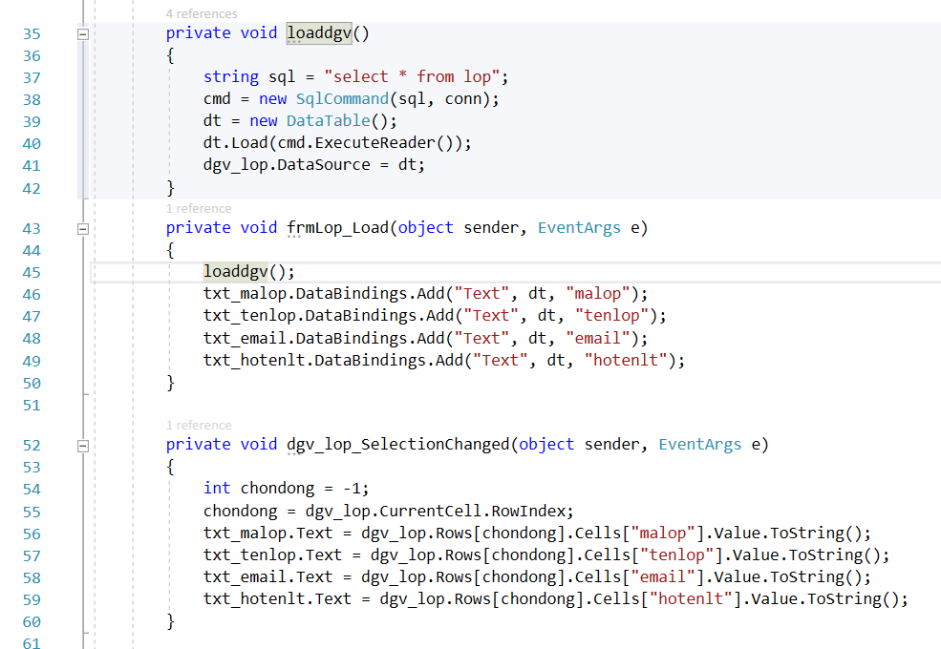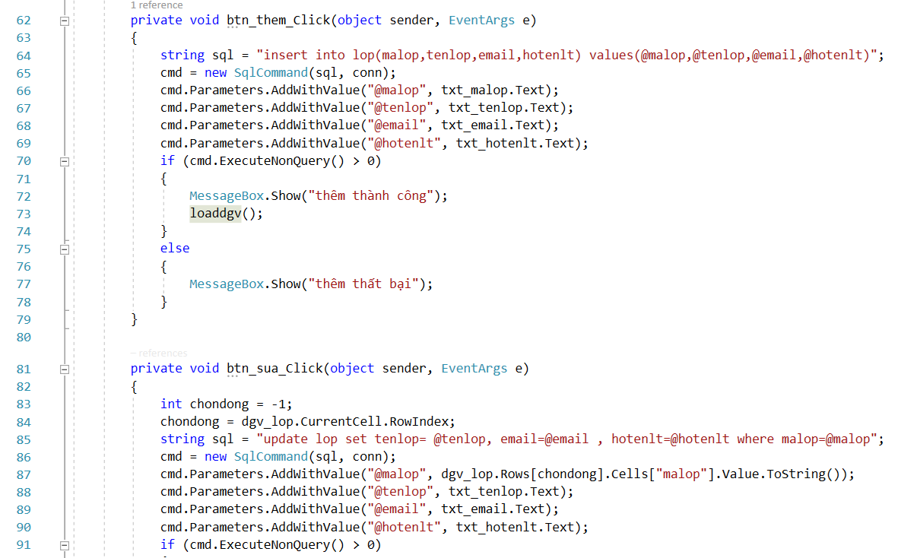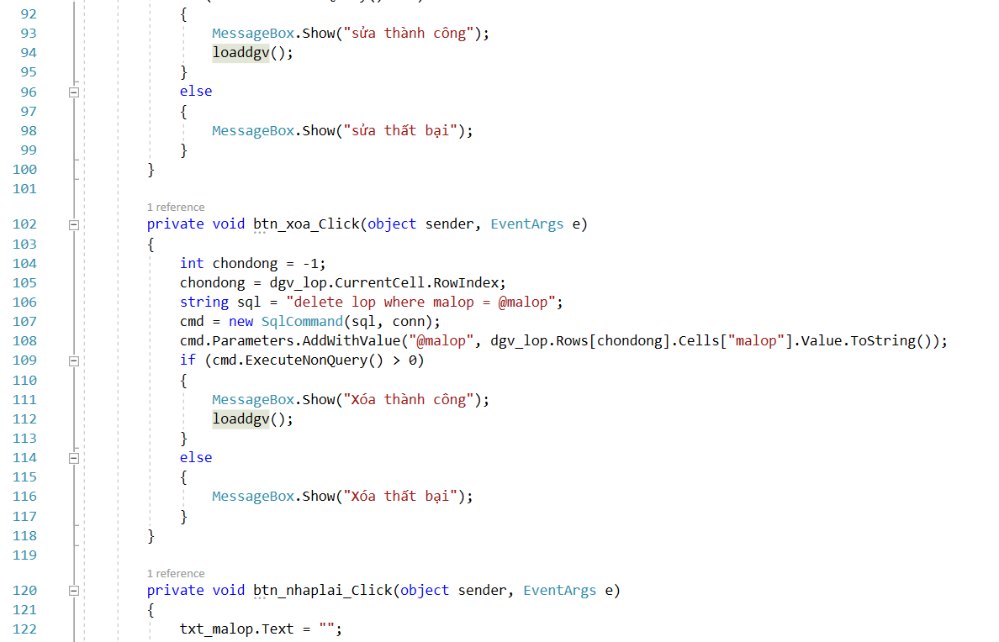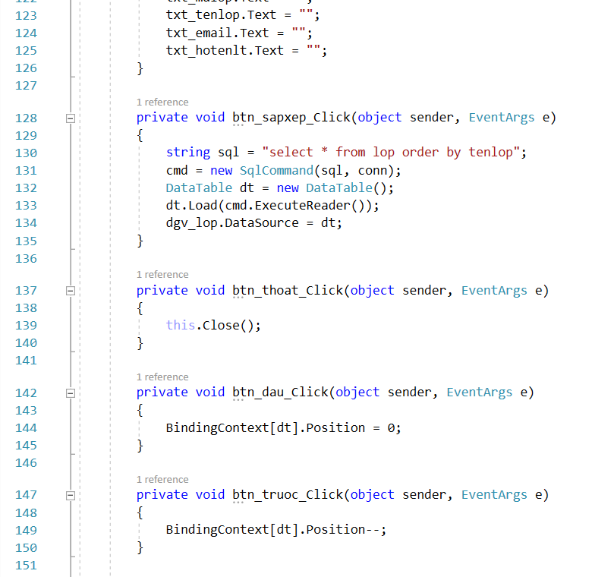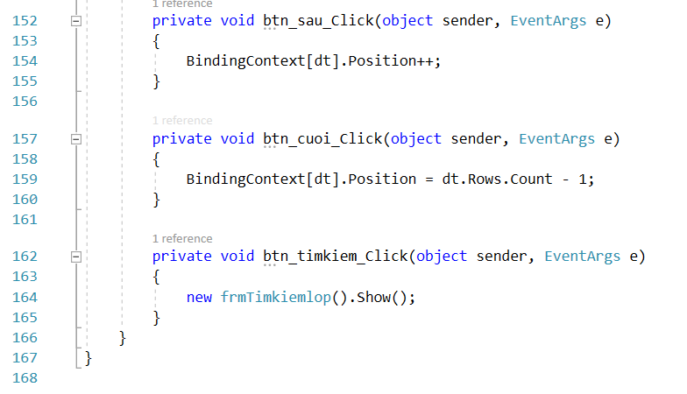

**2.4.2.3 Kết quả** 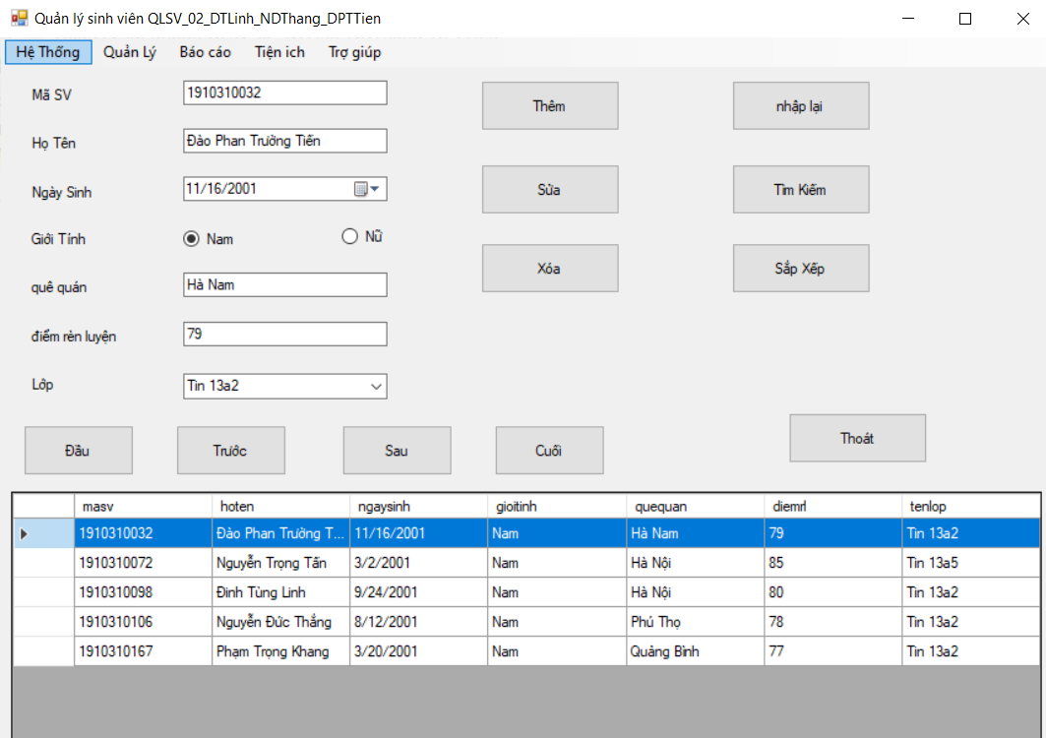

**2.5 Báo cáo**

**2.5.1 Báo cáo sinh viên**

**2.5.1.1 Thiết kế**

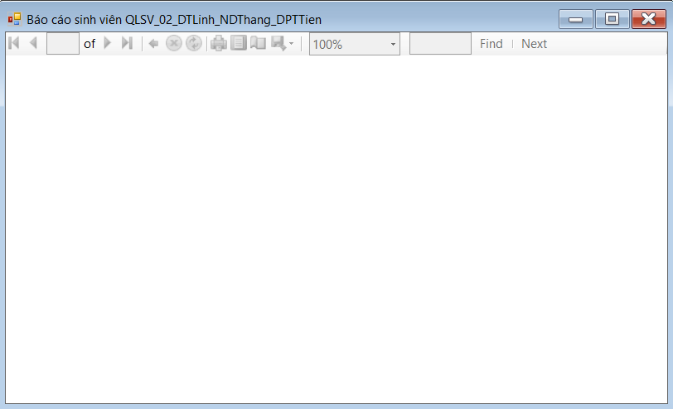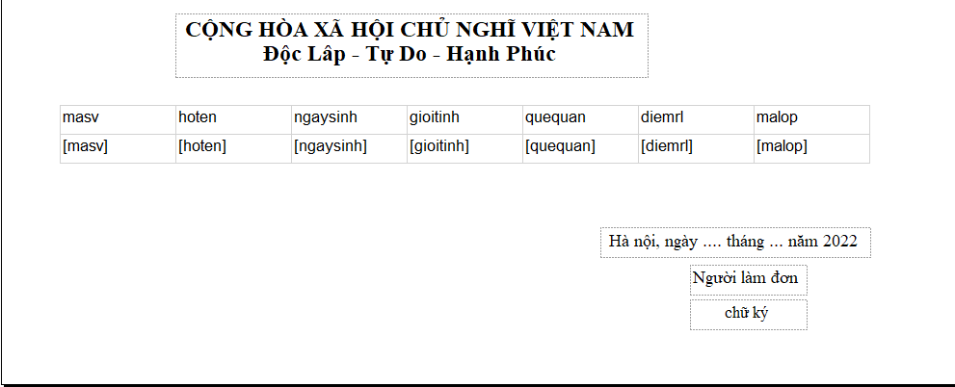

**2.5.1.2 Kết quả**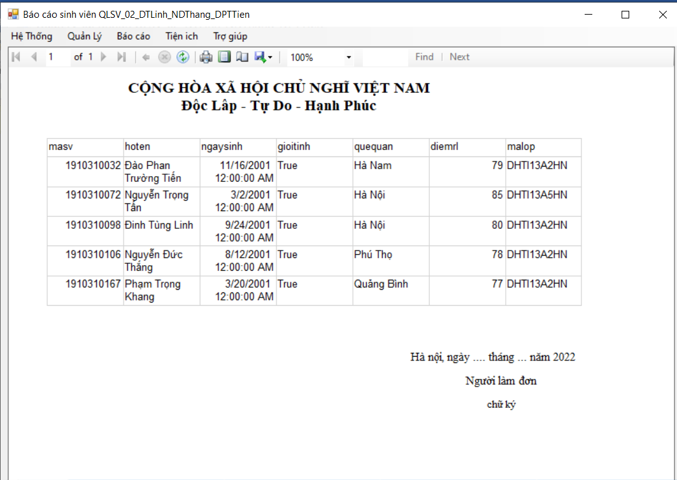

**2.5.2 Báo cáo lớp**

**2.5.2.1 Thiết kế**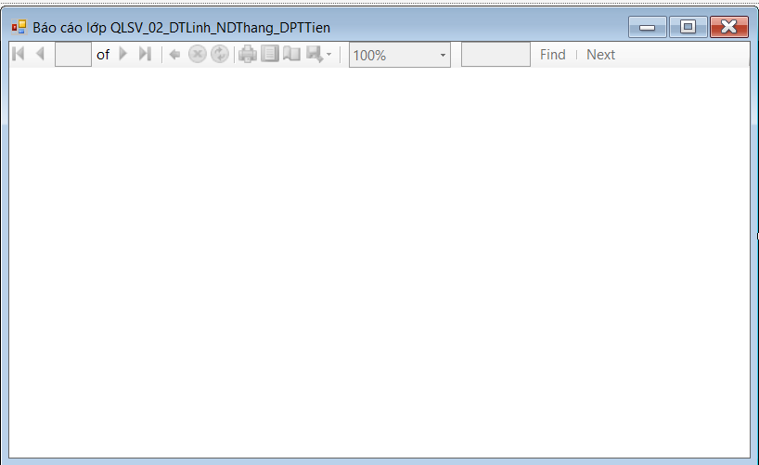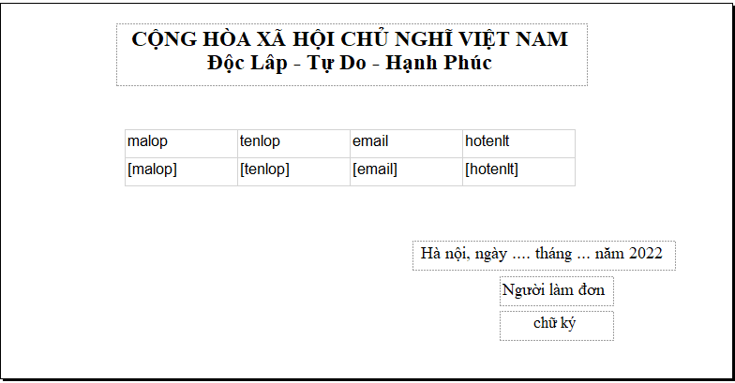

**2.5.2.2 Kết quả**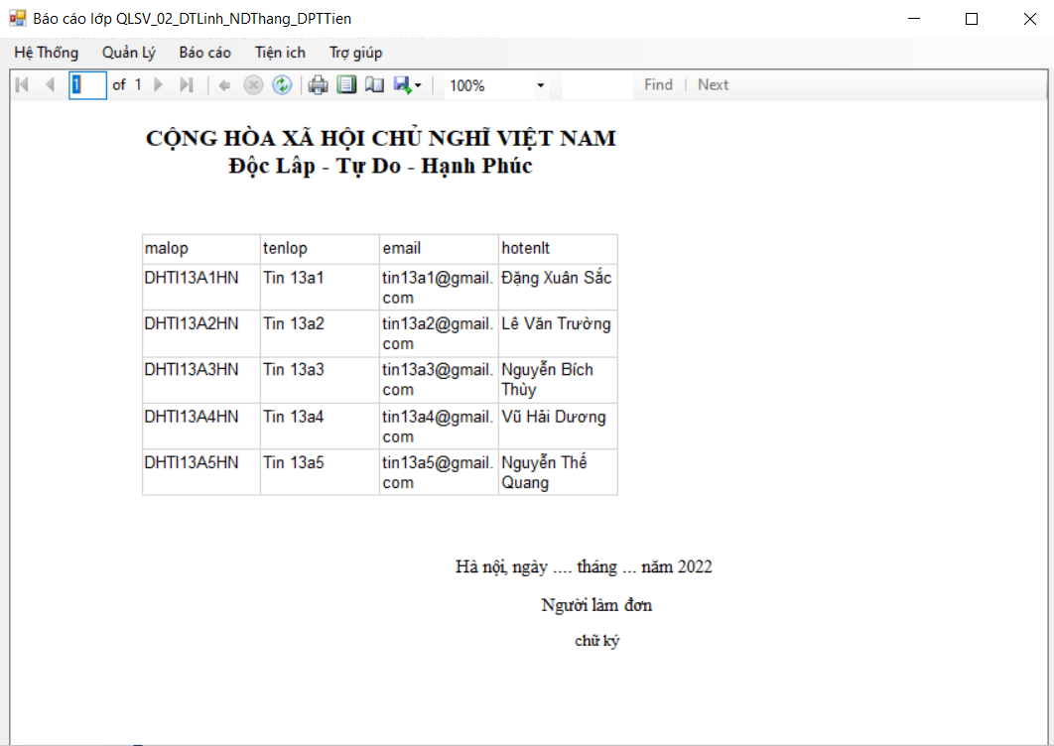

**2.6 Tiện ích**

**2.6.1 Word**

**2.6.1.1 Form**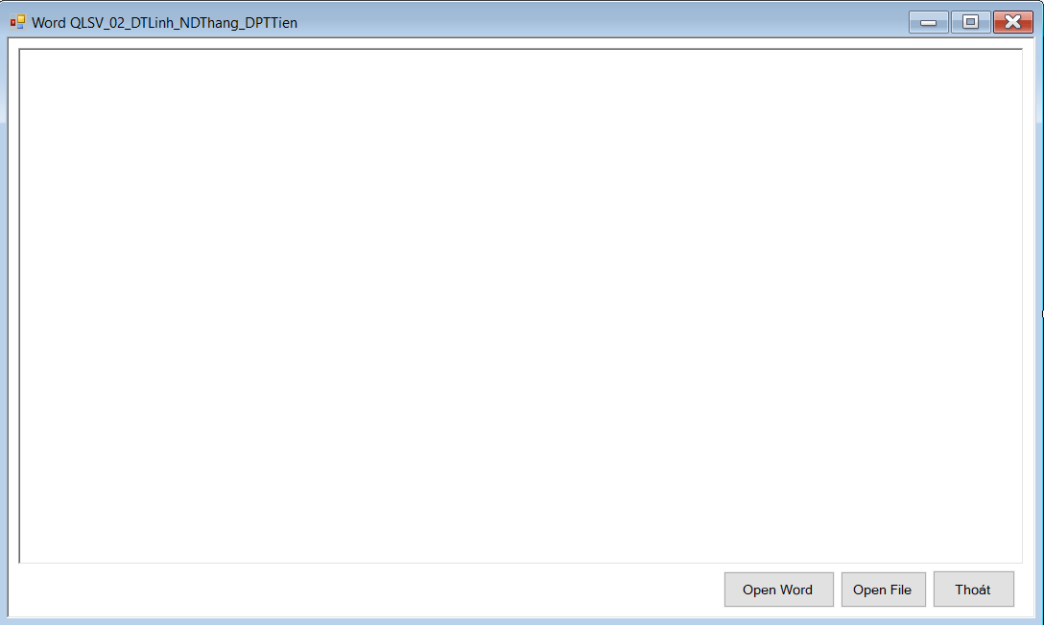

**2.6.1.2 Code**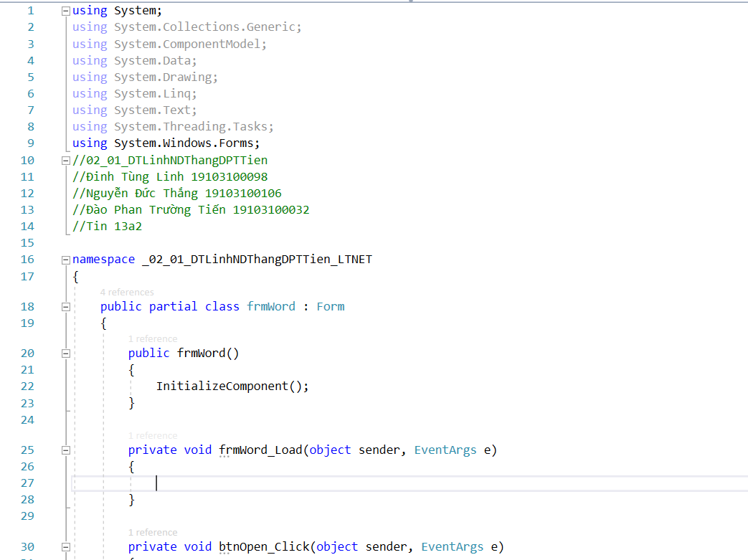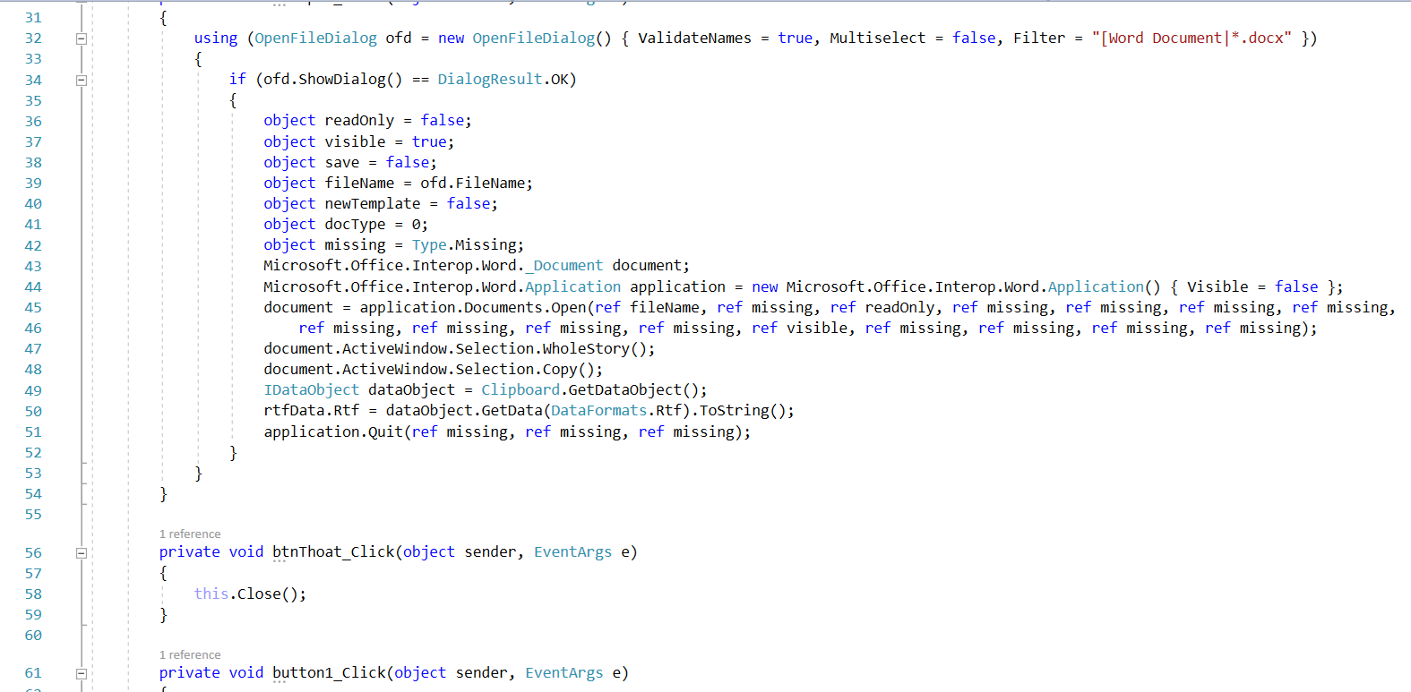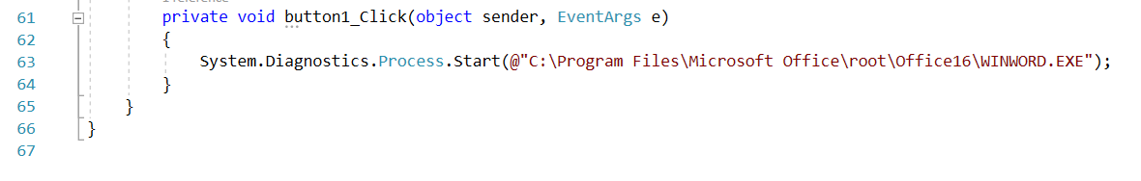

**2.6.2 Excel**

**2.6.2.1 Form**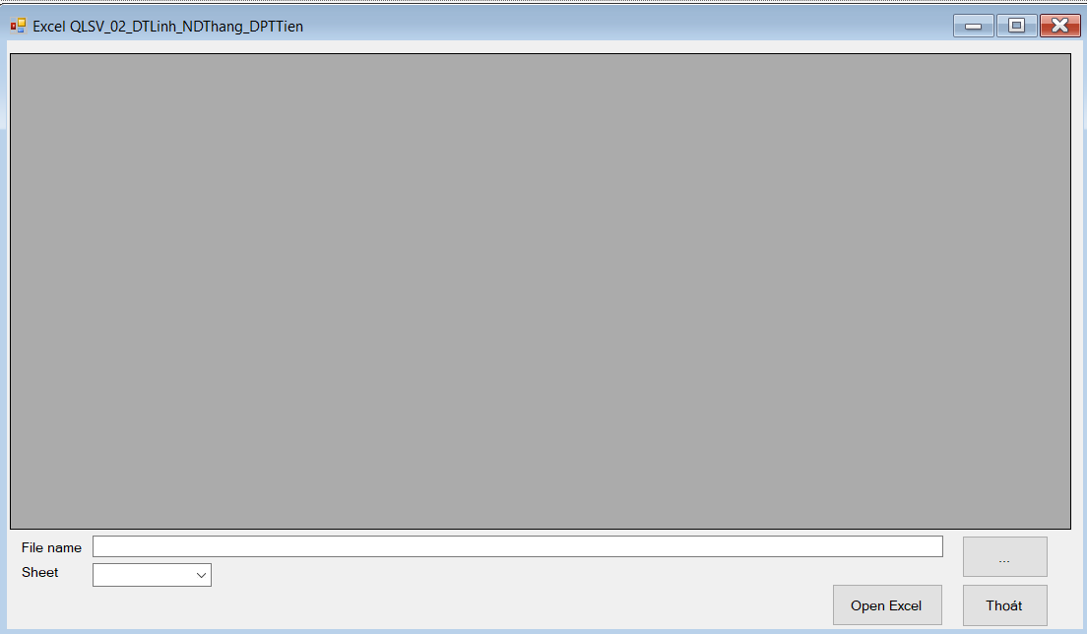

**2.6.2.2 Code**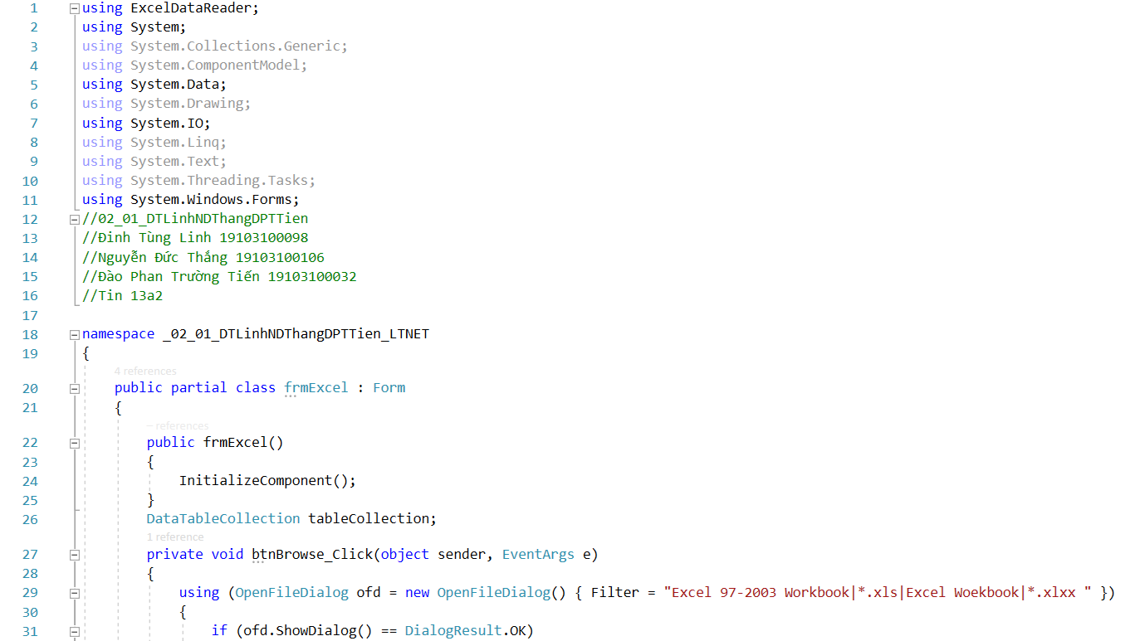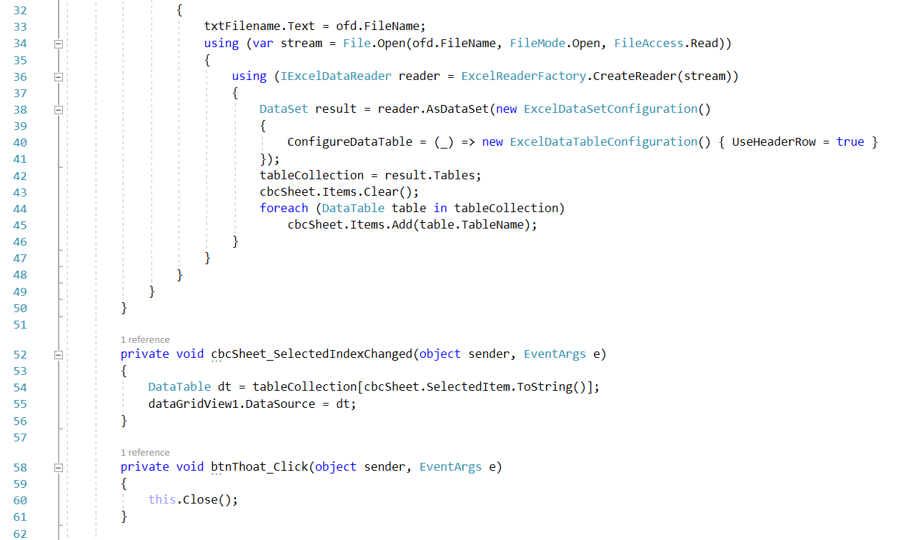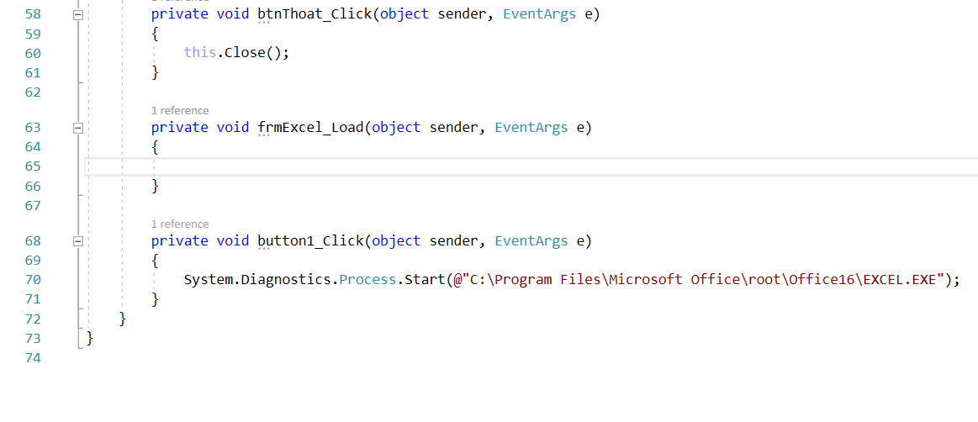

**2.7 Trợ giúp**

**2.7.1 Tác giả**

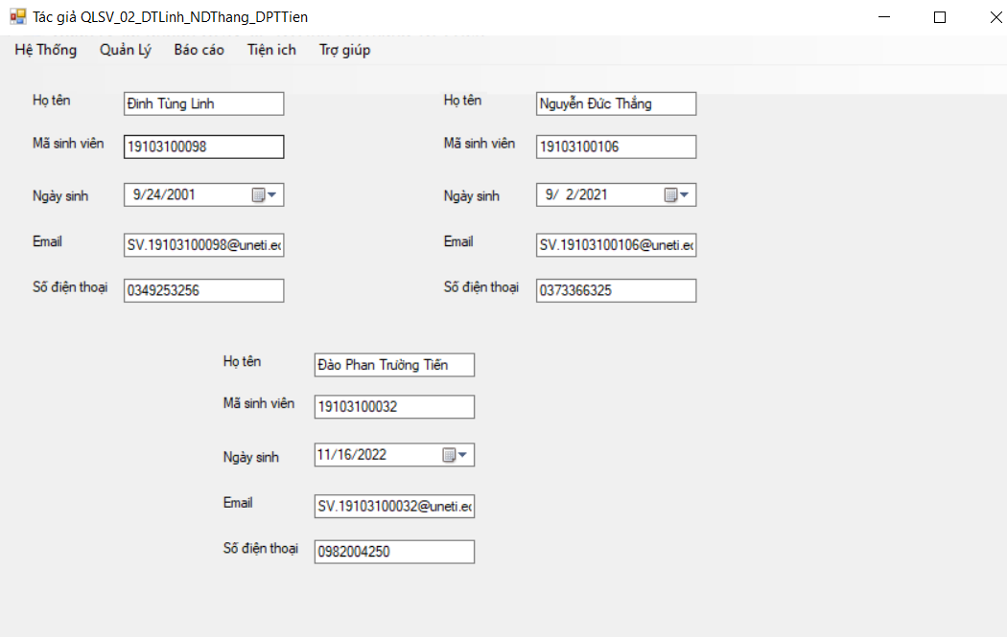

**2.7.2 Hướng dẫn**

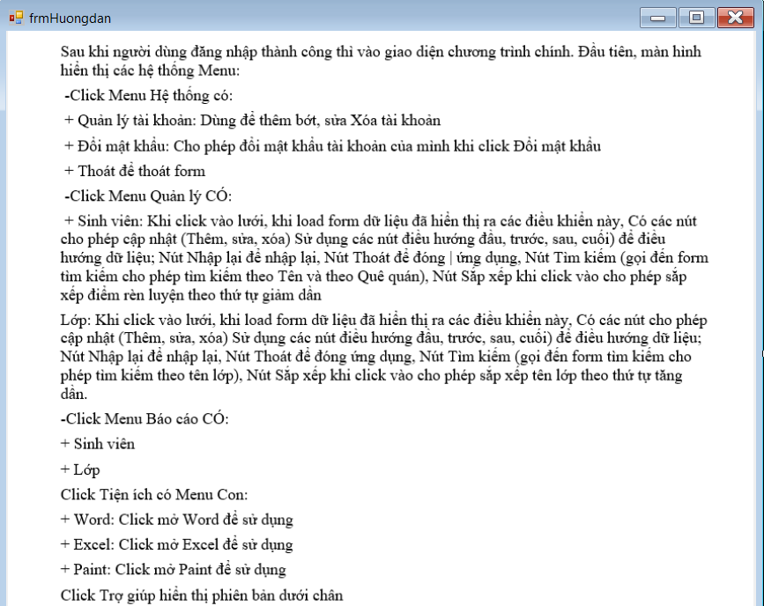

**2.7.3 Bản quyền**